**DEPARTAMENTO DE INGENIERIA Y ARQUITECTURA**

A continuación, presentamos un resumen de la ejecución de los proyectos y actividades del año 2024 del mes Agosto.

**DISEÑO Y CONSTRUCCIÓN DEL CENTRO REGIONAL DE TIERRAS ALTAS DE LA UNACHI**

Licitado y adjudicado al Contratista R&G constructora S.A. por un monto de B/. 370,725.00 en ejecución, mantiene un avance del 35% en agosto de 2024.

Orden de proceder: 30 de agosto del 2023 al 25 de febrero de 2024. El proyecto se encuentra actualmente en la fase de diseño de planos y tramitación del permiso de construcción en el Municipio de Tierras Altas. En trámite de Adenda.

**PROYECTO MEJORA DE CUBIERTA PARA EDIFICIO DE CIENCIAS NATURALES Y EXACTAS DE LA SEDE DE LA UNACHI.**

Licitado y adjudicado a la empresa Arteliz Construcciones, S.A., por un valor de B/.232,020.59, tiene un avance de 15% en agosto 2024.

Orden de proceder: 26 de diciembre 2023 al 24 de marzo 2024.

El proyecto se encuentra actualmente en ejecución. Proyecto presenta atraso en la fabricación de las láminas de techo tipo termopanel.

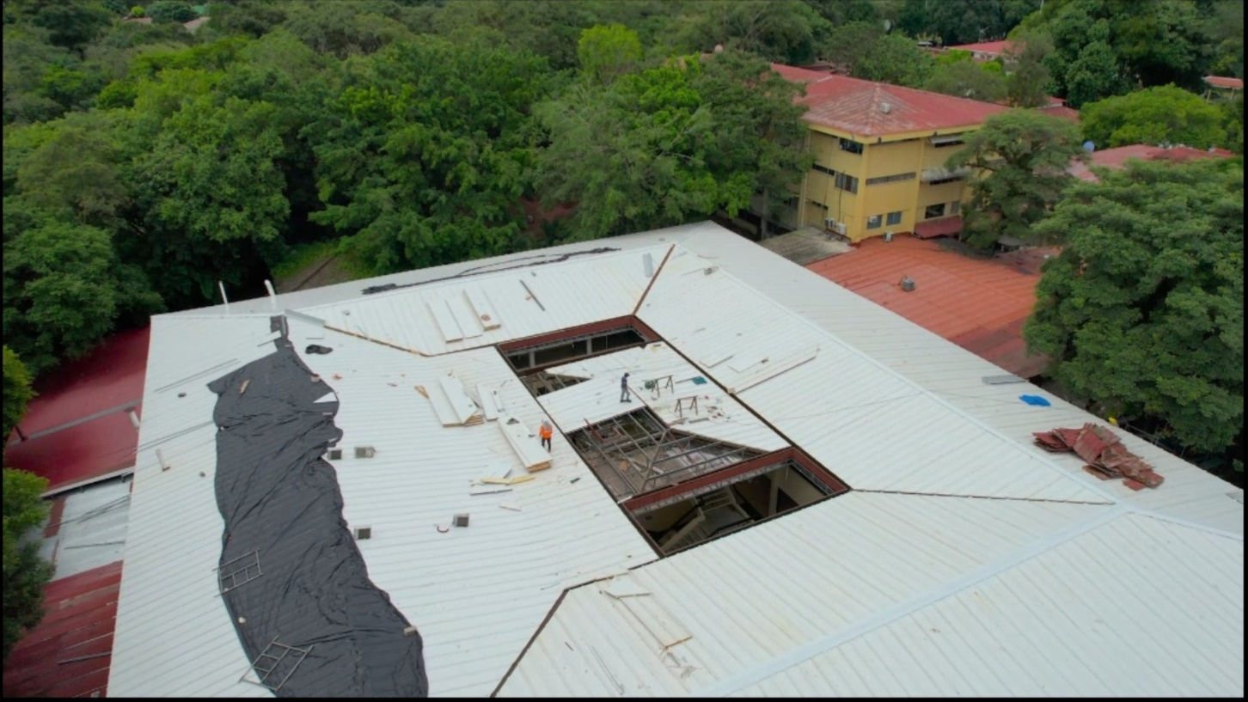El proyecto se encuentra actualmente en ejecución con un avance aproximado del 90%.

**TERCERA FASE DEL AUDITORIO DE CRUBA DE LA UNACHI.**

Licitado y adjudicado a la empresa Distribuidora y Constructora Eneida, S.A., por un valor de B/.152,675.25, con un avance de 22% en agosto 2024.

Orden de proceder: 15 de abril al 12 de agosto 2024.

El proyecto se encuentra actualmente en ejecución con un avance aproximado del 77%. En trámite de adenda.

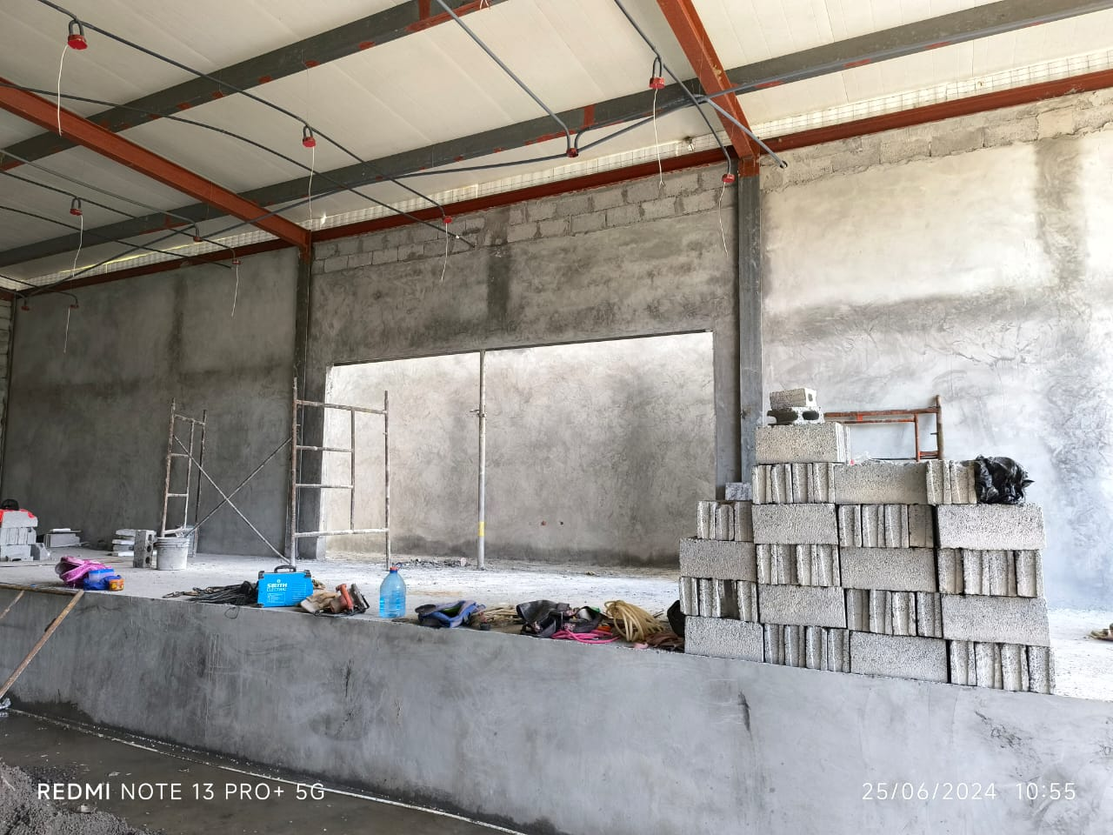

**GALERA PARA CONTENEDORES DE BASURA DEL SACH DE LA UNACHI.**

Licitado y adjudicado a la empresa Inversiones Meygui, S.A., por un valor de B/.28,000.04, con un avance de 15% en agosto 2024.

Orden de proceder: 10 de julio al 17 de septiembre 2024.

El proyecto se encuentra actualmente en ejecución con un avance aproximado del 25%.

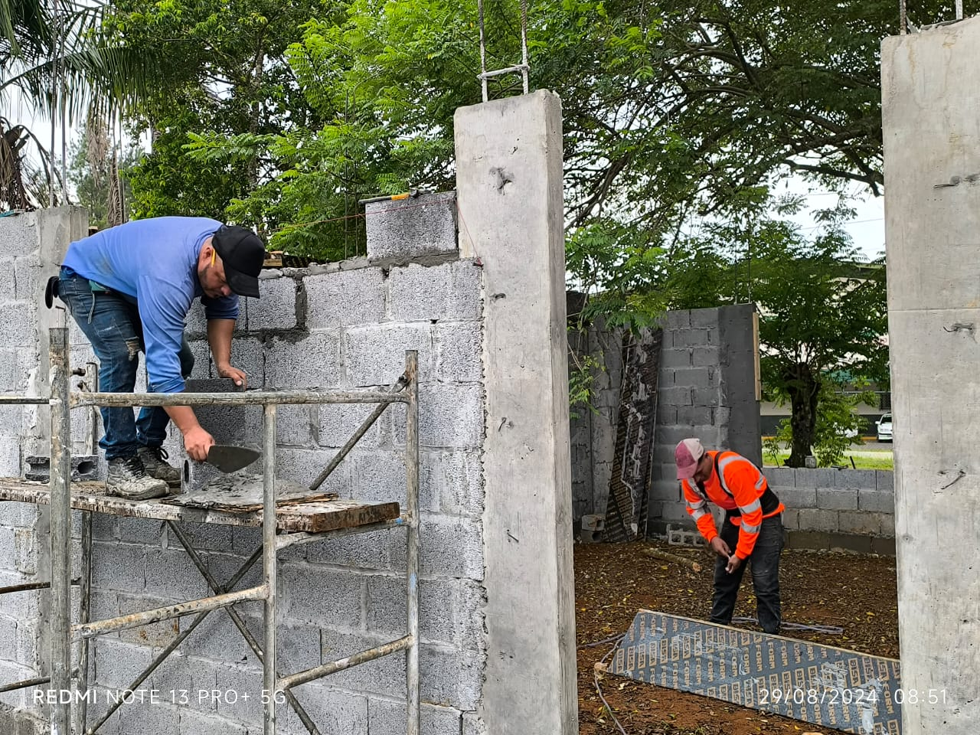

**MANTENIMIENTO DE PINTURA DEL GIMNASIO DE LA UNACHI.**

Licitado y adjudicado a la empresa GB Arquitectos, S.A., por un valor de B/.19,370.74, con un avance de 70% en agosto 2024.

Orden de proceder: 07 de agosto al 18 de agosto 2024.

El proyecto se encuentra actualmente en ejecución con un avance aproximado del 70%. El proyecto se encuentra detenido por accidente y posterior fallecimiento de un trabajador de la empresa contratista (Q.E.P.D.), ocurrido el 16 de agosto de 2024. Estamos a la espera de la visita del Ministerio Público para la investigación correspondiente.

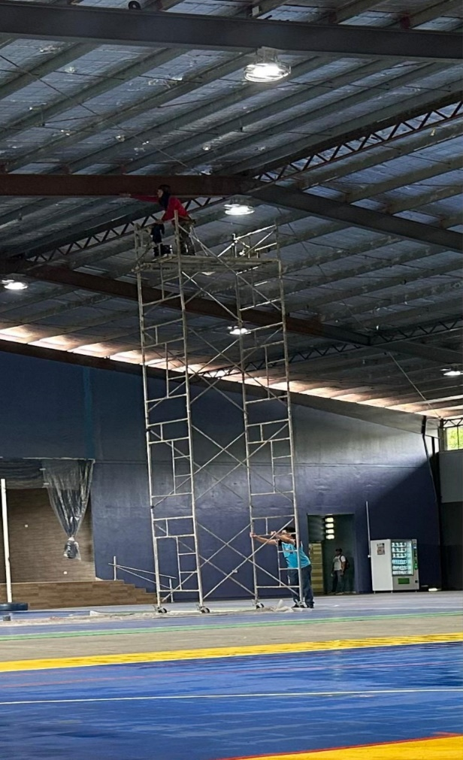

**Realizado por**: **Ing. Carlos Santamaría**